高二数学第10周周二测试20130423 导数、推理、复数、相似三角形
注意：请将答案写在答题表上！ 必做题
A
B
C
D
E
F
一．选择题（每小题只有一个正确的答案，每小题6分,共60分）
1．如图，已知AD//BE//CF，下列比例式成立的是 （ ）
A．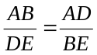 B.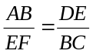 C.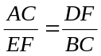 D.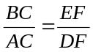
A
B
C
D
E
F
G
2. 下列各组的两个图形一定相似的是 ( )
A.对应边成比例的两个多边形 B.有一个对应角相等的两个菱形
C.等腰梯形的中位线分成的两个梯形 D.邻边之比都等于2的两个平行四边形
3. 如图,AB//CD,F为AC的中点,DG=2GB,则CF:FG的值为( )
A. 3:1 B. 2:1 C. 3:2 D. 4:3
4. 已知，如图，在梯形ABCD中，AD//BC，AD=3，BC=7，点M，N分别是
对角线BD，AC的中点，则MN= （ ）
A
B
C
D
M
N
A．1 B. 2 C. 3 D. 4
5. 如图,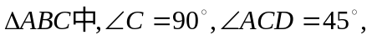
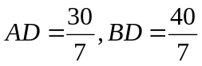,CE为斜边AB上的高,E为垂足点,
A
B
C
D
E
则AE的值为 ( )
A. 3.6 B. 4.8 C. 5 D. 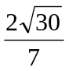
6. 如图,在ΔABC中,BA=BC=20cm,AC=30cm,点P从A点出发,沿AB以每秒4cm的速度向B点运动,同时,点Q从C点出发,沿CA以每秒3cm的速度向A运动.设运动的时间为x.
A
B
C
P
Q
若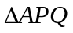与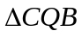相似，则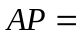
A. 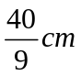 B. 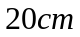 C. 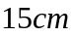 D. 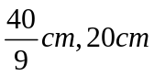
7. 已知复数在复平面内对应的点分别为，则
A． B． C． D．
8. 函数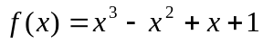在点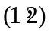处的切线与函数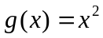围成的封闭图形的面积等于
A.  B.  C.  D. 
9. 已知函数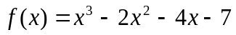，其导函数为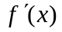．
①的单调减区间是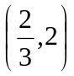； ②的极小值是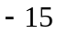；
③当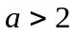时，对任意的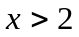且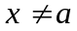，恒有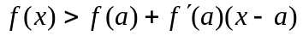
④函数有且只有一个零点。 其中真命题的个数为（ ）
A．1个 B． 2个 C．3个 D．4个
10. 设D是函数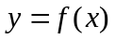定义域内的一个区间，若存在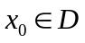，使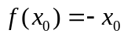，则称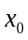是的一个“次不动点”，也称在区间D上存在次不动点，若函数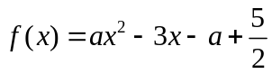在区间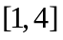上存在次不动点，则实数a的取值范围是（ ）
A．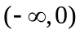 B．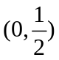 C．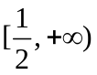 D．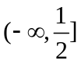

二．填空题（每小题6分,共36分）
11. 函数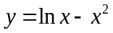的极值点为____________.
A
B
C
E
D
P
12. 当m＝__________时，复数z=m²－1＋(m²＋3m＋2)i是纯虚数；
13. 若方程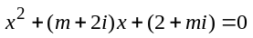至少有一个实根，则实数m＝_________；.
14. 如图,△ABC中,点E为AC的中点,点D为AB上一点,AD=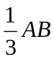,
BE与CD的交点为P,则BP:BE＝________.

15. 请你把不等式“若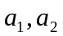是正实数，则有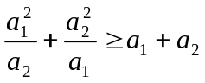”推广到一般情形
＿＿＿＿＿＿＿＿＿＿＿＿＿
16、若数列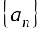是等差数列，对于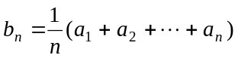，则数列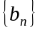也是等差数列。类比上述性质，若数列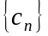是各项都为正数的等比数列，对于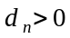，则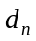= 时，数列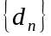也是等比数列。
选做题
三．填空题（每小题6分,共24分）
17. 复数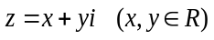满足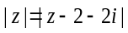，则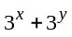的最小值为____________；
18. 已知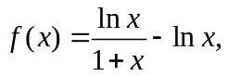在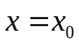处取最大值，
以下各式正确的序号为____________；
①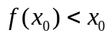②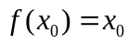③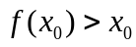④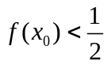⑤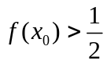
19.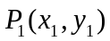、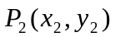、…、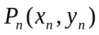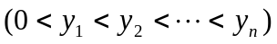 是曲线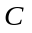：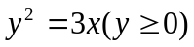上的个点，点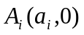（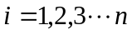）在轴的正半轴上，且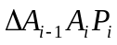是正三角形（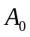是坐标原点）．
（1）写出＝___________；（2）求出点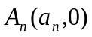（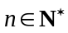）的横坐标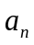关于的表达式____________。
20．设函数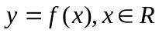的导函数为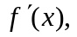且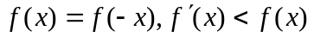，则下列三
个数：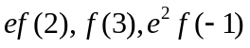从小到大依次排列为 ． （e为自然对数的底）

班级： 姓名：
答题表
一．选择题（每小题只有一个正确的答案，每小题6分,共60分）
题号 | 1 | 2 | 3 | 4 | 5 | 6 | 7 | 8 | 9 | 10
答案 | D | B | A | B | A | D | C | A | C | D

二．填空题（每小题6分,共36分）
11. 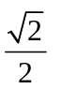； 12. ； 13. 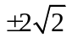；
14. 4:5;；
15. 若 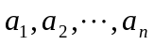都是正数，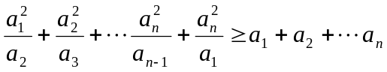
16. 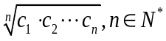。

三．填空题（每小题6分,共24分）
17. ；
18. 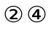；
19. （1）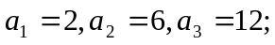 （2）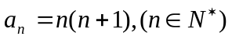；
20. 

